追加ボードマネージャー設定とピン配置
Arduinoはポータブル版（arduino.exeと同一フォルダにportableというフォルダを作成）でもできるが、 それだといざという時に困るので、メモ。
- 環境設定-追加のボードマネージャのURLの隣のアイコンをクリックして、下記のウィンドウを表示させる。
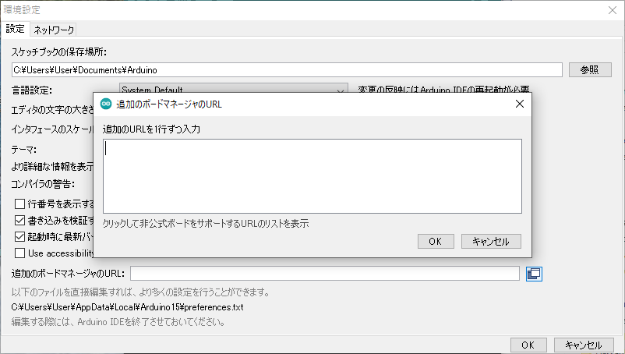
- 下記をコピーペーストする。（2022/03/13更新版）
http://digistump.com/package_digistump_index.json
https://dl.espressif.com/dl/package_esp32_index.json
http://arduino.esp8266.com/stable/package_esp8266com_index.json
http://drazzy.com/package_drazzy.com_index.json
https://kimio-kosaka.github.io/bitDuino10-arduinoTPI/package_bitDuino10-arduinoTPI_index.json
https://raw.githubusercontent.com/espressif/arduino-esp32/gh-pages/package_esp32_index.json
- ツール - ボード - ボードマネージャーを開いて、必要なものをインストールする。
- スケッチ - ライブラリをインクルード - ライブラリの管理を開いて、必要なものをインストールする。

データシート
データシート 有志の日本語訳：https://avr.jp/user/DS/PDF/megaXX8PA.pdf

各種ボードのピン配置
概要： 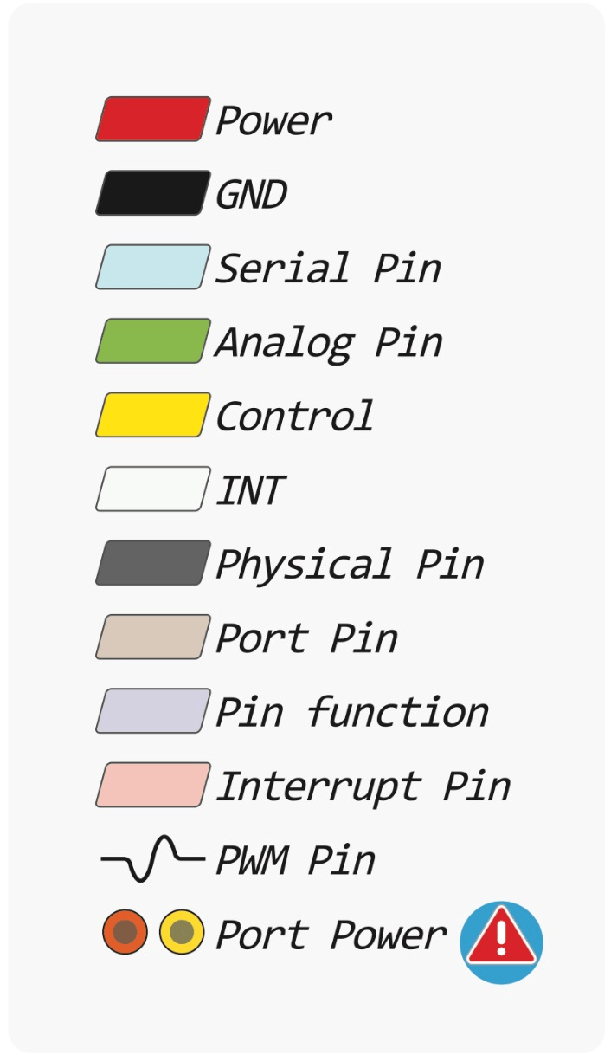
Arduino Uno: 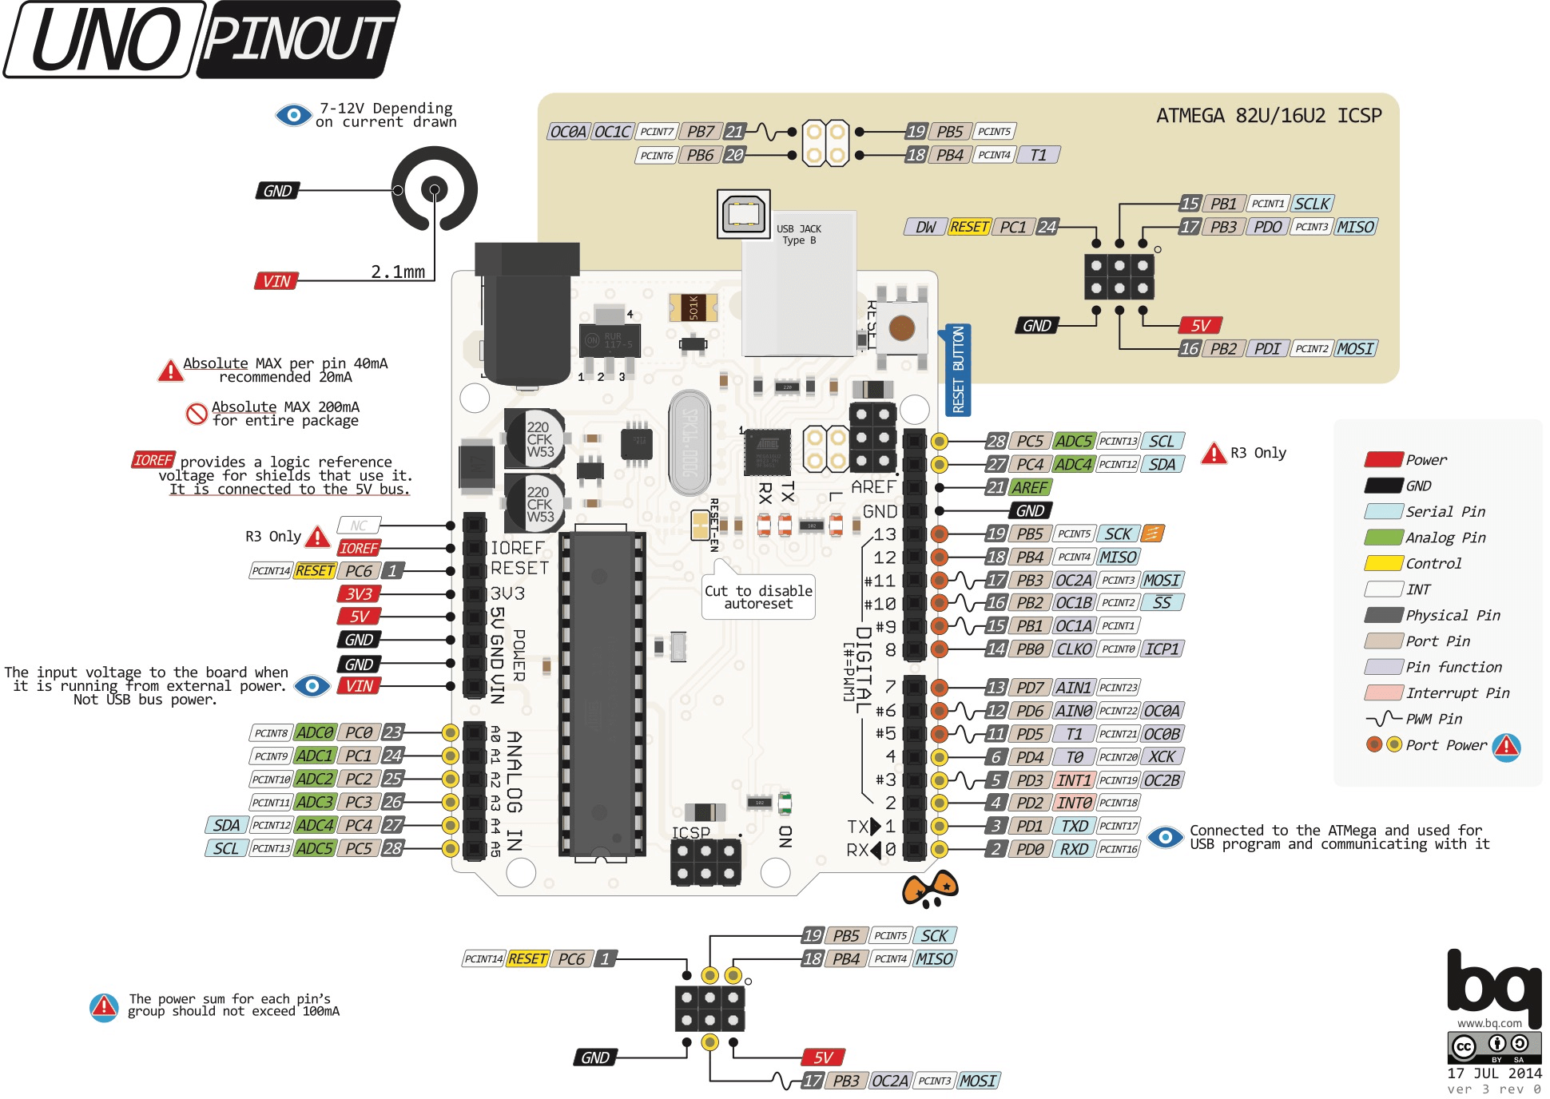
Arduino Nano: 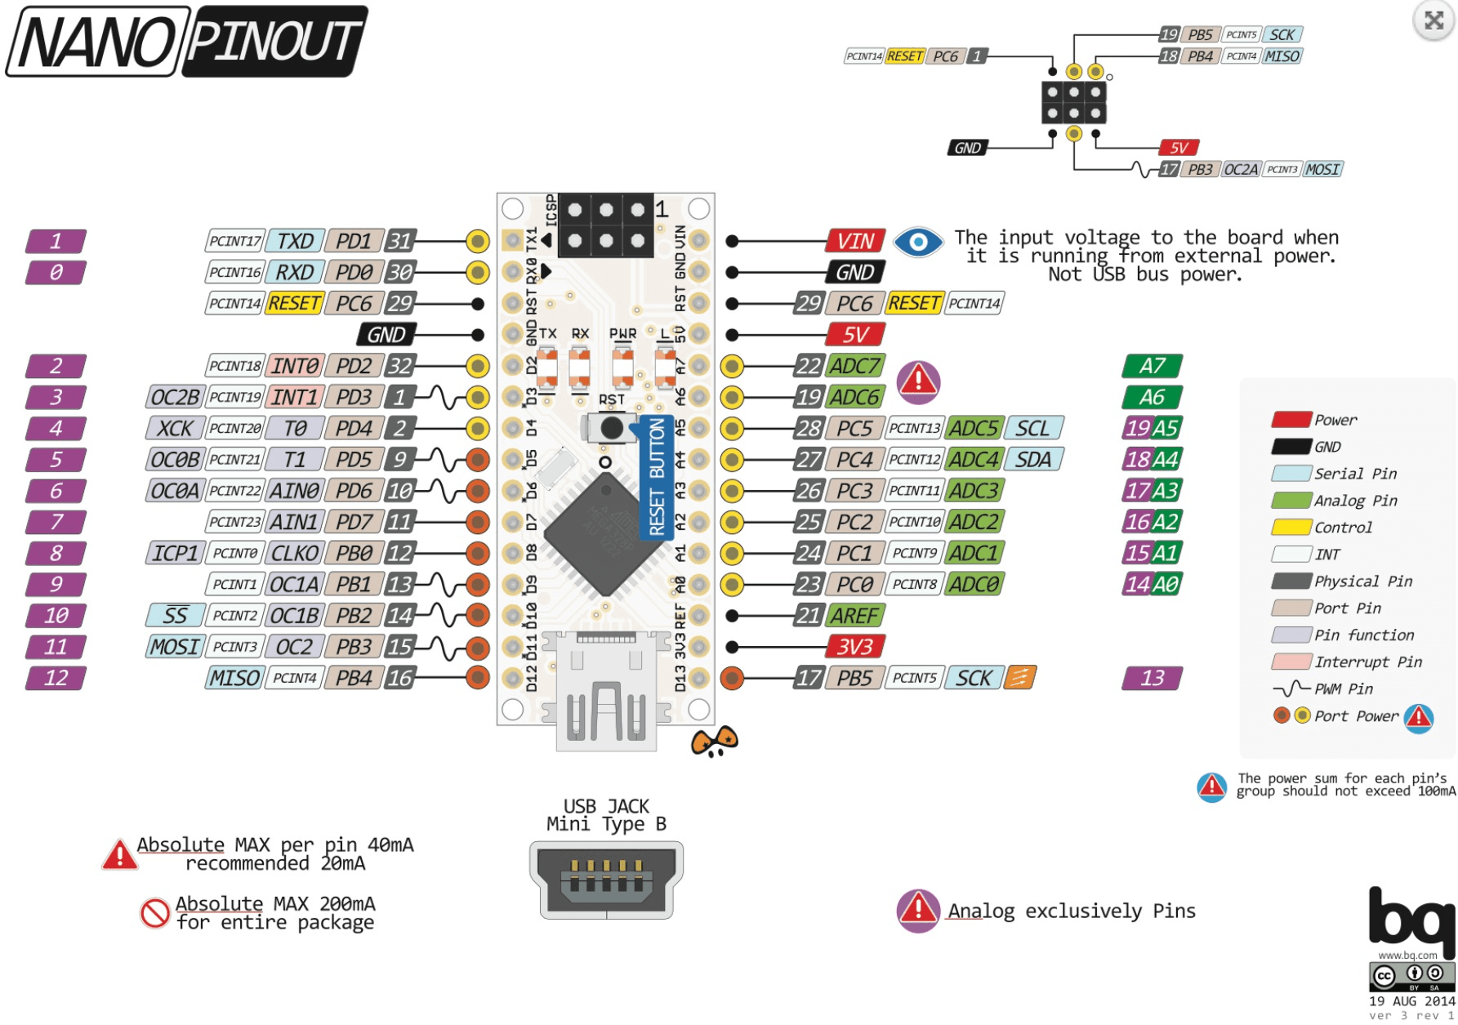
Arduino Pro Mini: 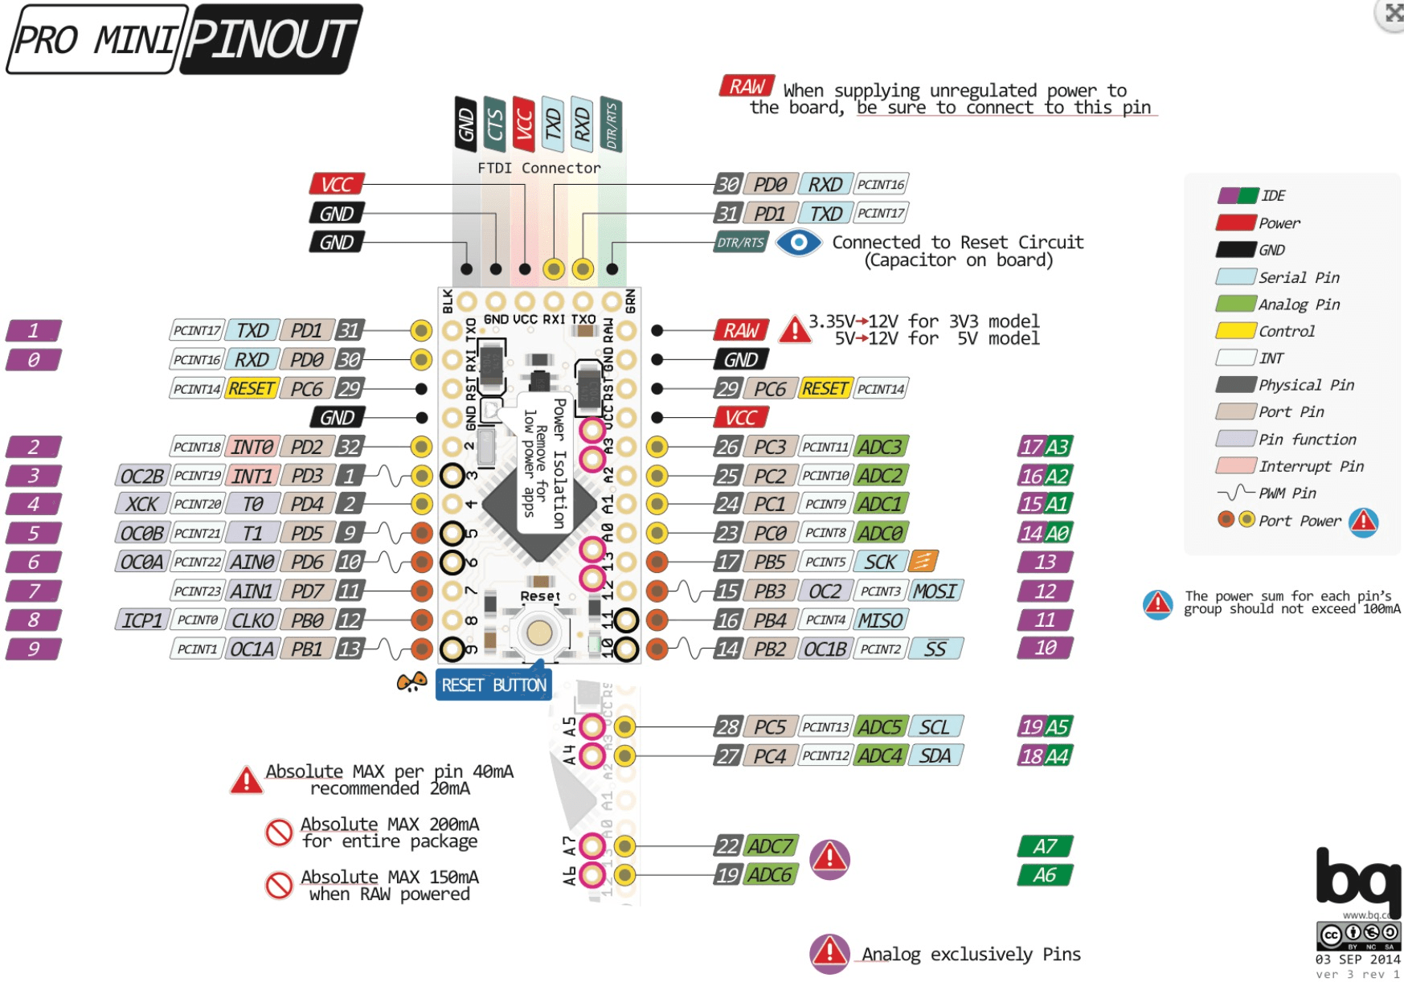
Arduino Micro: 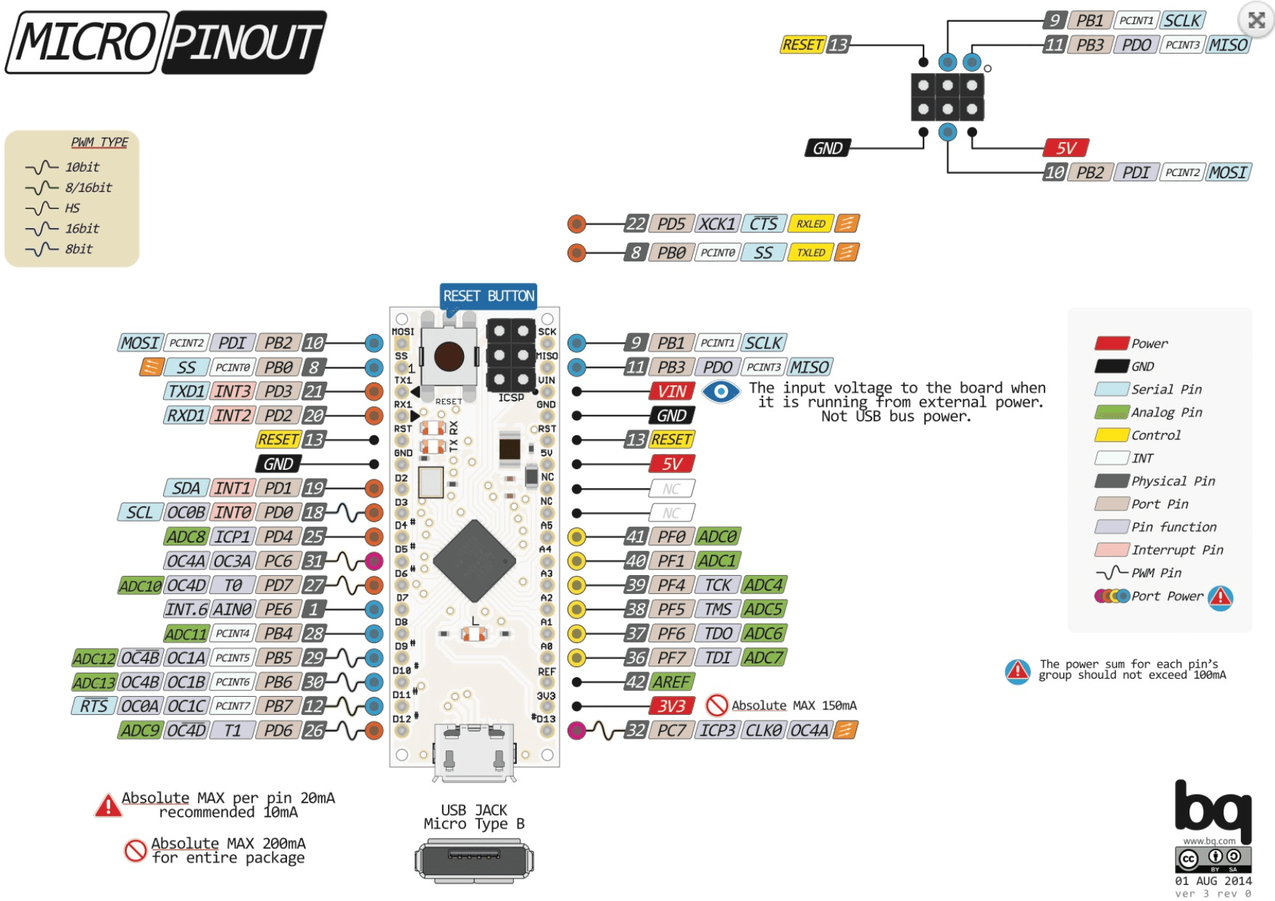
Arduino Mega: 

